**MEDIA DI TRE NUMERI.**

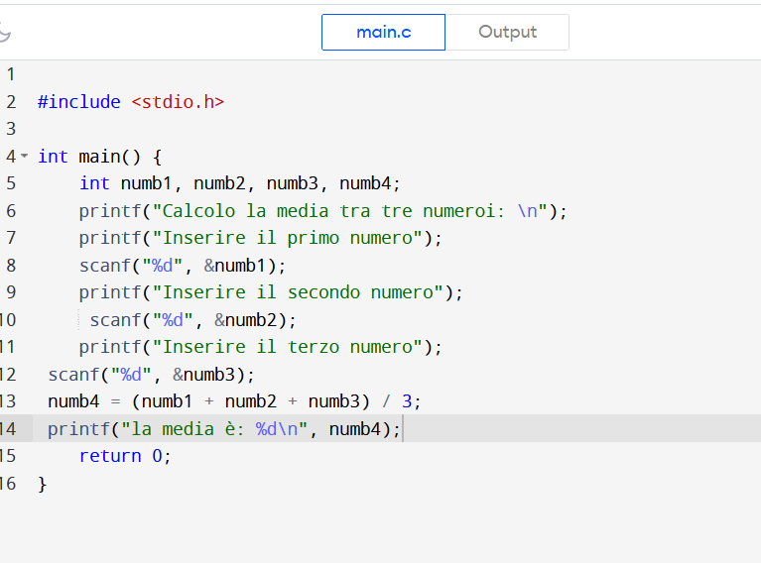

Nel codice precedente, facciamo la media di 3 numeri inseriti all’utente.

* Printf aiuta a visualizzare un messaggio sullo schermo dell’utente
* Scanf permette di assegnare il valore inserito dall’utente a una delle variabile declarati ( numb 1, numb2..)

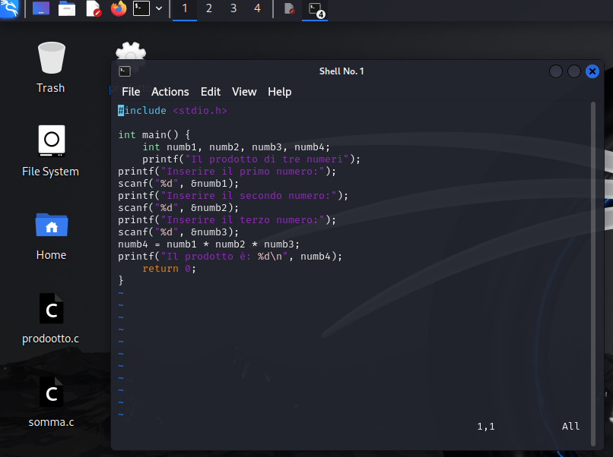

Abbiamo fatto une registrazione sul Kali linux per la compilazione del programma.

**PRODOTTO DI TRE NUMERI.**

Utilizzando le stesse variabili della media, abbiamo fattom il prodotto di tre numeri cambiando gli operatori di somma (+) e della divisione (/) con l’operatore del prodotto (*).

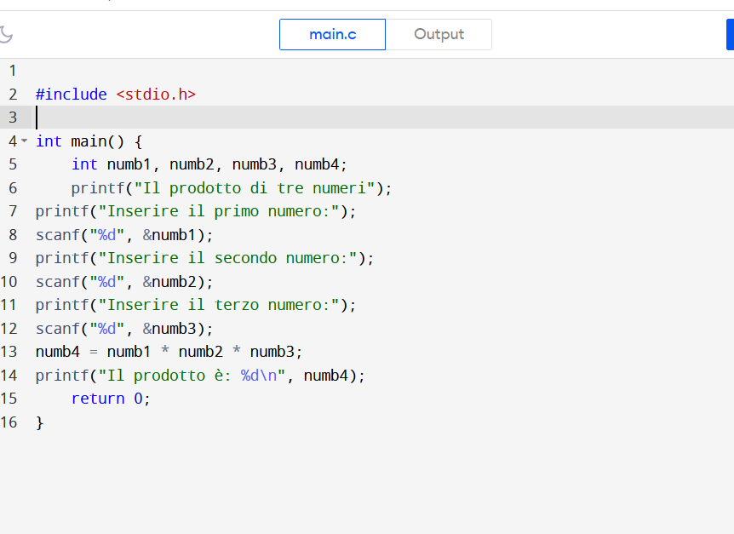

**Compilazione su KALI LINUX.**

* Abbiamo scritto il codice sul BlocNote di Kali
* Registrato sul Desktop con l’estensione .c per fare capire alla macchina vituale che è un file C
* Abbiamo aperto una linea de commando sul Desktop per creare un file esecutabile dal compilatore con:

**gcc -g somma.c -o somma** per la media di tre numeri

**./somma** per avviare il programma della media di tre numeri

**gcc -g prodotto.c -o protto** per il prodotto di tre numeri

**./prodotto** per avviare il programma del prodotto di tre numeri

